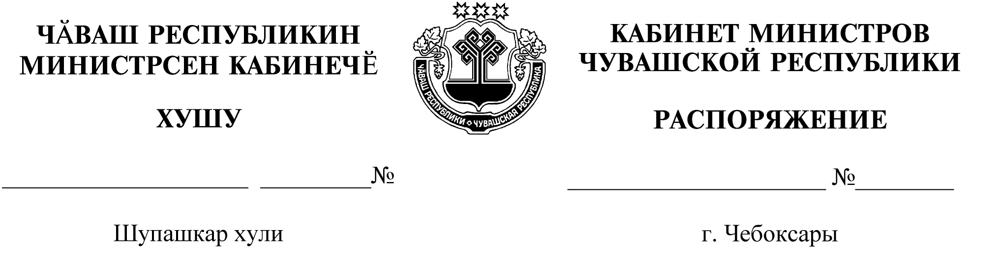
608-р

28.06.2022

608-р

28.06.2022

Освободить Кизилова Алексея Владимировича от должности первого заместителя министра здравоохранения Чувашской Республики.

Председатель Кабинета Министров
Чувашской Республики О.Николаев

